국민대학교
소프트웨어 융합대학
소프트웨어 프로젝트 II

조원 : 20181588 김용호, 20181599 김진명
Python Code Checker
( Python Coding Style Check Program )

소프트웨어 상세 설계서

목차

1. 서론
1.1 개요
1.2 개발 목적
1.3 구현 단계

2. 모듈의 구현 방식
3. 인터페이스 설계
4. 코드 구현과 알고리즘

1. 서론

1.1 개요
본 소프트웨어 상세 설계서는 국민대학교 소프트웨어 융합대학 소프트웨어 프로젝트II 의 Adeventure Design을 수행하기 위해 파이썬 코딩 스타일 가이드라인을 참조하여 개발할 Python Coding Style Checker 프로그램의 상세 설계서 입니다. 본 문서에서는 프로그램의 개발 목적과 구현 단계, 그리고 프로그램 모듈들의 구현 방식, 알고리즘, 구현 전략을 작성하였고 이 문서를 토대로 개발할 것 입니다.

1.2 개발 목적

코드 규칙(Coding Convention)이란 같은 코드를 작성하고 유지 보수하는 개발자들 사이에 규정된, 코드가 지켜야 할 규약입니다. 예를 들어, 띄어 쓰기를 한다 거나 불필요한 괄호를 제거하는 등이 있습니다. 개인마다 코드를 작성하는 스타일은 다르지만, 코드 리뷰(Code Review)를 할 때 작성된 코드가 매우 길거나, 공백이 없어 읽기가 어렵다면 거부감을 느낄 수 있습니다. 이를 방지하고자, Python Coding Style Guideline에 작성되어있는 코드 규칙을 참고하여, 사용자의 코드를 코딩 규칙을 지켜서 자동으로 고쳐 주는 프로그램을 개발하고자 합니다. 이 프로그램을 사용하는 것은 소프트웨어의 품질을 향상, 보장하기 위한 코드 리뷰 활동에 가장 중요하고 기초적인 시작일 것 입니다.

1.3. 구현 단계

GUI 구현
Maindriver 구현
Codechecker
구현

2. 모듈의 구현 방식
프로그램에서 주요한 역할을 하는 모듈 Maindriver와 Maindriver에서 보내는 파이썬 코드를 Python Coding Style Guideline을 지켜서 코드를 고친 후, Maindriver에 리턴하는 모듈 Codechecker 이 두 가지 모듈을 구현할 것 입니다.

Maindriver
CodeChecker
GUI | Maindriver에서 코드를 받음
파일 읽기와 저장 | 받은 코드를 코딩 규칙에 따라수정
코드를 Codechecker모듈에 보냄 | 고친 코드를 Maindriver에 보냄

3. 인터페이스 설계
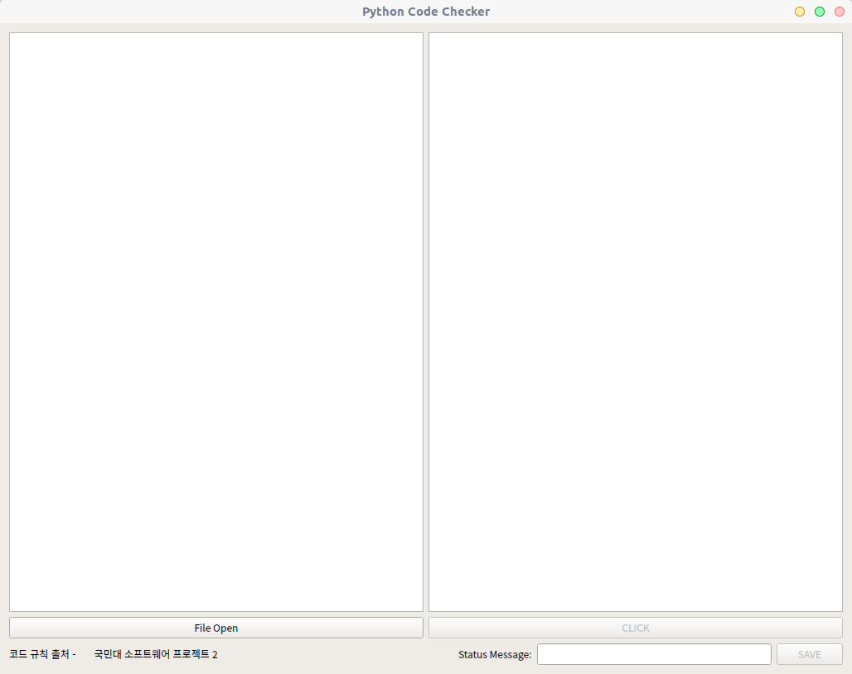
사진1 : Codechecker 인터페이스 샘플
파이썬 코드를 출력할 창
수정한 파이썬 코드를 출력할 창
에러 또는 상태 메시지 출력
파일 선택을 위한 버튼
코드 수정 버튼
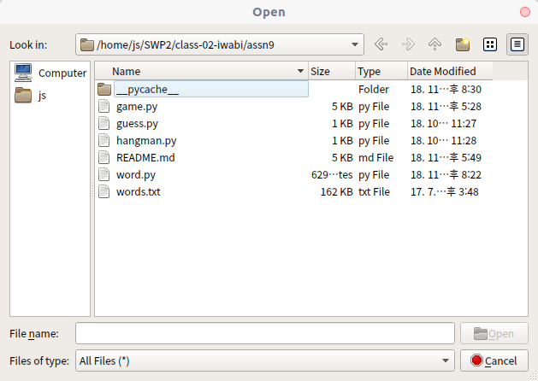
File Open버튼을
눌러서 파일을 연다

CLICK버튼을 눌러서
코드를 입력받고 고친다

사진2: File Open 버튼 클릭 시 파일 선택 창
SAVE버튼을 눌러서
파일을 저장한다

